하나생명보험주식회사

개인정보 마스킹 솔루션 구축 제안 요청서
Request for Proposal

2026. 07. 22
Content

I. 개요 3
1. 프로젝트 名 3
2. 배경 및 목적 3
II. 업무 범위 3
1. 추진업무 3
2. 구축 기간 3
3. 업무 추진 상세 3
4. 제안시 유의사항 6
III. 제안요청사항 7
1. 제안사 소개 및 업무 수행 능력 7
2. 제안 솔루션 상세 7
3. 구축 전략 7
4. 프로젝트 수행계획 7
5. 시스템 관련사항 8
IV. 제안서 작성 시 유의사항 8
V. 제안일반사항 9
1. Timeline 9
2. 기간 및 제출 장소 9
3. 제안 관련 서류 10
4. 제안금액 작성 방법 11
5. 선정 기준 11
6. 기타사항 12

개요

프로젝트 名
- 개인정보 마스킹 솔루션 구축

배경 및 목적
- 전자문서 내 개인정보 인식률 개선 및 개인정보 마스킹 자동화를 통해 업무 수행자의 수동 작업을 최소화 하고, 신분증청약서 등 당사에 인입되는 모든 전자문서의 개인정보 안전성 확보 조치를 강화
- 향후 전자문서의 분류, 인식, 정보 출력 등 당사의 심사 업무 등으로의 확장을 통한 업무 생산성 향상

업무 범위

추진업무
- 전자문서 개인식별번호 자동 마스킹 : 영구 및 일정 기간 후
가) 기간계 및 보험 청약, 심사 : 인지소프트
나) 영업지원 시스템 및 모기지 시스템 : 미네르바 소프트
다) 이미지 저장소에 보관중인 구문서
- 전자 문서 자동 분류 : 先 방카슈랑스 청약서, 향후 확장 협의
- 향후 업무 생산성 확장을 위한 제언

구축 기간
- 구축 기간: 계약 체결일로부터 약 2개월 (2026년 2월)
- 제안사는 권고 안을 참조해 필요 시 수정하여 최종 제안 가능
- 향후의 업무 확장은 별도 일정/비용 논의

업무 추진 상세
- 전자문서 인입 경로 상세
- 사이버 모바일, 더하나, 방카(지급,청철), 사고, 하나랑(인지소프트)
- 개별 시스템 → 변환 서버(파일 및 데이터 저장(img_input_tb)) → 이미지 서버 → 이미지 저장소
- 방카슈랑스(인지소프트)
- 방카 시스템 → 이미지 서버 → 배치(스케쥴) 수행 → 이미지 저장소
- 1Q Life, 사이버/모바일 창구(인지소프트)
- 개별 시스템 → 변환 서버 → 배치(스케쥴) 수행 -→ 이미지 저장소
- 영업지원시스템 가설동의서(미네르바소프트)
- Fax(설계사) → Service Broker → 인식 서버 → SFA(WAS sales) 서버, EDMS(ECM) 서버로 전송 → DB(EDMSAPP) 저장
- 모기지 시스템(미네르바소프트)
- 고객 → SFA(WAS sales) 서버, EDMS(ECM) 서버로 전송 → DB(EDMSAPP) 저장

- 구성도
- 인지소프트
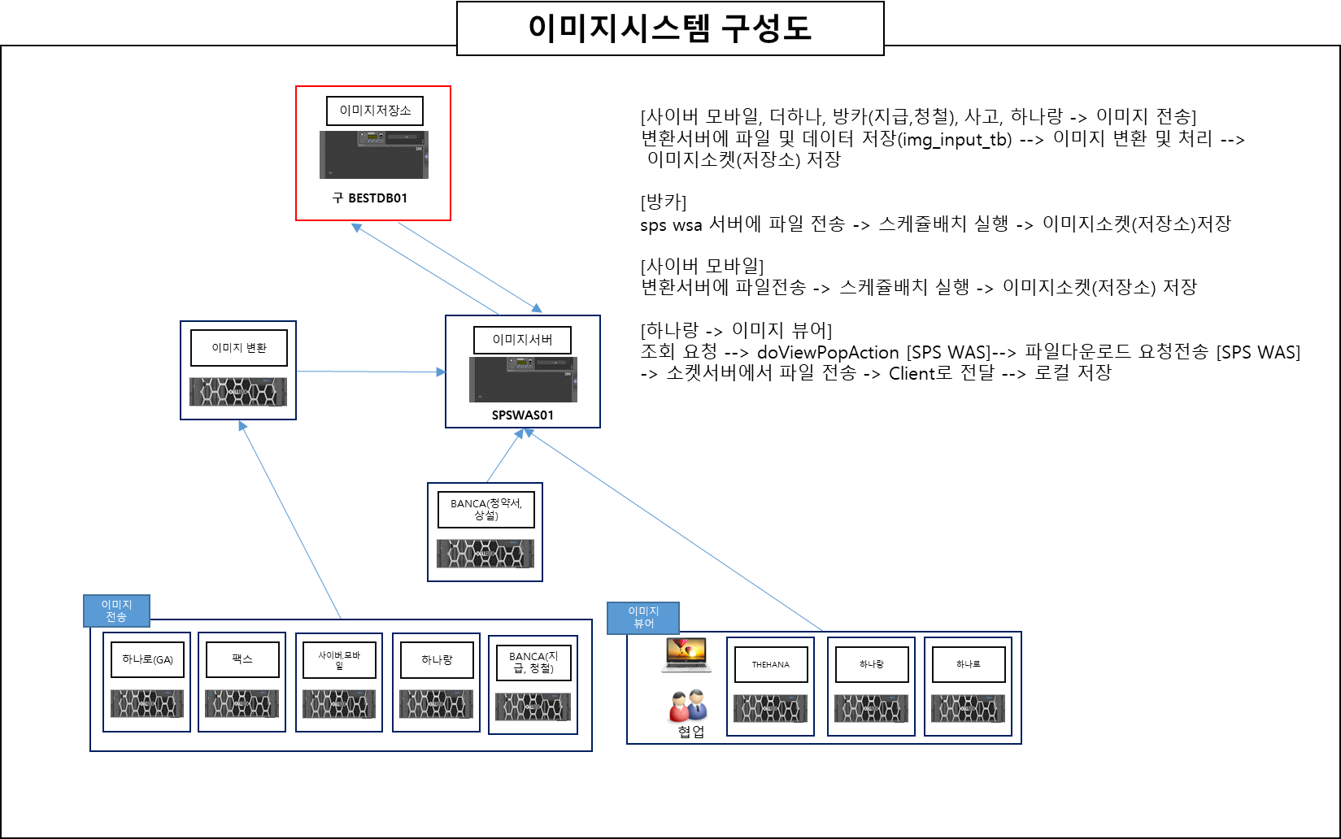
- 미네르바소프트
- 영업지원시스템 가설동의서 시스템 구성도
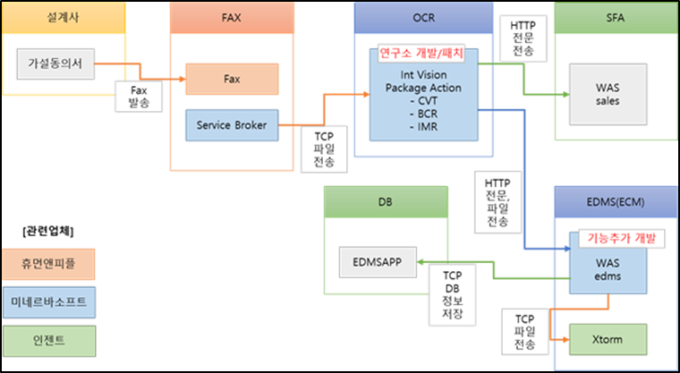
- 개인식별번호 자동 마스킹
- 마스킹 대상
- 실명확인증, 청약서, 확인서, 동의서 등 개인식별번호를 포함한 전자문서 전체(총 50종)
- 마스킹 대상의 개인식별번호는 시스템 입력(전자체) 데이터 외에 이미지(스캔), 필기체 포함
- [붙임6] 적용 대상 목록 참조
- 마스킹 기준
- 주민등록번호 : 뒷 6자리
- 외국인등록번호 : 뒷 6자리
- 운전면허번호 : 뒷 4자리
- 여권번호 : 뒷 4자리
- 마스킹 방식
- 이미지시스템(뷰어) 사용자별 역할 및 업무 흐름이 상이하여 임시 마스킹 후 업무 처리 완료 후 영구 마스킹하여 저장되도록 구현
- 접수자 : 이미지시스템(뷰어) 접속 > 이미지 조회 > 문서 분류 및 고객 확인 > 개인식별번호 마스킹 > 전송
- 심사자 : 업무시스템(기간계) 접속 > 이미지 조회 > 심사, 지급 등 업무처리
※ 업무시스템에서 이미지 조회 시 이미지시스템(뷰어)과 연계되어 이미지가 뷰어 형태로 화면에 표시됨
- 기능 구현
구분 | 설명
임시 마스킹  및 해제 | 가) 변환 서버 통해 이미지 변환되어 이미지 서버에 전송되기 전에 이미지의 개인식별번호를 스캔하여 임시 마스킹 적용하여 저장  • 변환 서버 -> 마스킹 솔루션 API -> 이미지 서버 -> 이미지 저장소  나) 이미지시스템(뷰어)에서 이미지 조회 시 업무 처리를 위해 개인식별번호 확인할 수 있도록 임시로 마스킹을 해제할 수 있는 기능 구현  ※ 업무 최종 완료가 아닌 단계에서는 마스킹 해제 후 이미지를 전송하거나 뷰어 종료 시 자동적으로 임시 마스킹 적용 필요
영구 마스킹 | 가) 접수자와 심사자의 업무 처리가 완료되는 시점에 사용자에게 영구 마스킹 처리되는 점을 안내하고, 원본 이미지를 개인식별정보가 영구 마스킹된 이미지로 변경하여 이미지 저장소에 저장

- 구문서 개인식별정보 마스킹
- 이미지 저장소(Storage)에 저장되어 있는 레거시 문서들을 대상으로 비업무 시간대에 배치성으로 영구 마스킹하여 저장
- 현재 이미지 저장소로 사용하고 있는 Storage 16TB 중 약 14TB 정도 레거시 문서 저장되어 있음

- 전자문서 자동 분류
- 방카슈랑스 통해 인입되는 서류의 바코드 또는 폼을 인식하여 업무에 따라 이미지가 미분류함에 적재되지 않고 자동 분류함으로써 기존의 불편함을 개선
- [붙임7] 자동분류 대상 참조

- 도입되는 솔루션을 통한 업무 범위 확대
- 제안사 솔루션의 특장점을 활용한 당사 업무 생산성 향상 제언

제안시 유의사항
- 실물 문서를 스캔한 문서로 저화질, 빛번짐, 워터마크 포함 등 자동 인식률 중요
- 은행과 병원 양식일 경우 바코드 또는 정형화된 폼 학습 외 데이터 탐지 통해 마스킹 필요
- 외국인등록번호, 운전면허번호, 여권번호는 주민등록번호 대비 수기(필기체) 형태의 전자문서 비중이 높음
- 향후 마스킹 대상에 국내거소신고번호가 포함될 수 있어 추가 학습 및 유연한 대응 필요

제안요청사항

제안사 소개 및 업무 수행 능력
- 제안사 현황(컨소시엄 시 제안 업체별로 모두 소개)
- 제안사의 연혁, 조직, 인원에 대한 소개
- 제안사의 재무구조(최근 3개년)
- 국내외 프로젝트 범위와 관련된 분야 별 전문인력 현황 포함
- 국내외 유관 프로젝트 수행 이력 및 실적

제안 솔루션 상세
- 제안 솔루션의 특장점
- 시스템 구성(H/W, S/W 등, 당사 전자문서 시스템을 포함한 To Be 전체 구성 기준)
가) 제안 시스템의 상세 목록 및 구성도
나) 당사 Legacy I/F 목록 등
- 유사 구축 사례 및 타사 운용 현황
- 당사 업무 요건 사항 구현/이행 계획
가) 개인정보 마스킹
나) 문서 자동 분류
다) 도입 솔루션을 활용한 확장 제언(보험사 사례를 기반)

구축 전략
- 프로젝트 제안배경 및 목적
- 프로젝트 제안 범위
    - 각 업무별로 상세히 기재
    - 타 시스템 제조사(당사 기 보유)의 지원이 필요한 경우 명확히 기재
- 프로젝트 수행방법론
    - 프로젝트 추진 일정(각 영역별 milestone 포함)
    - 제안업무들에 대한 통합 관리방안
- 프로젝트 조직도
    - 제안사와 당사 역할 구분
    - 컨소시엄 구성 시 전체 조직도와 각 업체별 R&R 및 총괄 운영방안

프로젝트 수행계획
- 프로젝트 전체 세부 일정 계획
    - 본 사업 착수부터 종료까지 전반적 수행절차를 각 단계별 목표, 세부 절차, 주요 영역을 포함하여 제시하고, 단계별 관리 방안 및 Task, 산출물 등을 상세히 기재
- 일정별 인력투입계획
- 일정관리방안
    - 보고일정 등 포함
- 테스트 방안
- 안정화 및 당사 인수 계획
- 유지보수 계획
- 기타 사항
    - 보안관리
    - 산출물관리
    - 품질관리

시스템 관련사항
- 솔루션 및 솔루션의 Customizing 된 부분에 대한 별도 유지보수 방안(소스 제공 등) 및 범위를 구체적으로 제시

제안서 작성 시 유의사항
- 시스템 별 구축 업체들 간에 컨소시엄을 구성해 제안에 참여 할 수 있으나, 사업 총괄 및 사업관리 담당할 주사업자는 지정되어야 함. 컨소시엄을 구성하여 제안에 참여하는 경우 컨소시엄 구성 사업자 및 각 사업자별 담당 업무를 구체적으로 명시하여야 하고, 단독 사업자가 프로젝트 수행 가능 부분만을 제안하는 경우, 해당 부분을 명확하게 명시하여야 함
- 제안설명회는 본 구축사업을 수행할 상주PM이 발표하는 것을 원칙으로 하며, 상주 PM은 제안 상의 모든 솔루션 및 핵심 인력의 업무 범위와 상세 내역 등을 숙지하여 발표하며, 위반 시 제안사 평가의 불이익을 받을 수 있음
- 제안사의 PM, PL 등 주요 인력에 대한 변동이 발생하는 경우 우선협상 중단 등의 불이익을 받을 수 있음
- 제안서는 업체선정 시 계약조건의 일부로 간주하므로 신중하게 작성하여야 하며, 구축 범위를 모두 충족할 수 있어야 하고, 최적의 시스템 구축 방안을 제안해야 함
- 제안사는 프로젝트 추진, 품질보증, 협력업체 관리 등 전체적인 프로젝트 관리에 대한 책임을 지며, 해당 분야의 구축 경험을 바탕으로 제안요청사항의 모든 미비점(안정성 측면, Interface 측면 등) 영역을 보완하여 제안해야 하며, 누락된 사항은 제안사의 수행영역으로 간주함
- 제안사가 협력업체를 활용하는 경우 그 업체 및 대상 업무를 구체적으로 명시하여야 하고, 추후 변동사항 발생 시 당사의 승인을 받아야 함
- 본 RFP에 포함 된 당사에 관한 어떠한 내용도 당사의 사전 승인 없이 각 업체 외에 제 3자에게 전달 또는 배포 되어서는 안됨. 다만 협력업체가 필요한 경우에는 필요한 범위에서 공유할 수 있음(기밀 유지 의무)
- 프로젝트 기간 동안 필요한 모든 H/W, S/W 일체(임대 품목 포함)는 제안사에서 준비해야 하며, 그 수량과 항목은 제안에 포함하여 제안해야 함. 이에 따른 소요 비용이 발생할 경우 제안금액에 옵션항목으로 가격을 명기해야 함
- 제안사에 대하여 추가제안이나 추가자료를 요청할 수 있으며, 이에 따라 제출된 자료는 제안서와 동일한 효력을 가짐
- 제안요청사항 이외에 새로운 기능이나 추가 필요한 기능이 있을 경우 제시할 수 있음
- 제안한 인프라의 용량 및 라이선스 부족, 투입인력 증가 및 관련 부대비용 등으로 발생하는 추가비용은 제안업체에서 부담함을 원칙으로 함
- 제안하는 H/W 및 S/W는 법적인 하자나 기술지원 상의 문제가 없어야 함. 다만 당사의 요건을 충족시키기 위해 부득이한 경우 반드시 그 내용을 제안서에 기술하여야 함
- 당사의 요건에 의해 개발된 어플리케이션에 대한 지적재산권은 당사에 있음을 원칙으로 하며, 제안 시스템에 적용된 IT자산에 대한 분쟁 발생 시 제반 책임은 전적으로 제안사에 있음
- 본 사업에 대하여 하도급이 필요한 경우에는 하도급 업체 및 하도급 대상 업무를 정확히 명시 하여야 함
- 제안서에 제시된 인력 및 기재 내용이 사실과 다르거나 허위로 작성된 경우 자동으로 탈락되며 계약파기 및 향후 당사의 사업참가 자격 제한 등 불이익을 받을 수 있음

제안일반사항

Timeline
Activity | Date
제안요청서 배포(2차) | 2026.07.22
제안서 제출 마감 | 2026.07.28(17:00) 청라 데이터센터 9층 ICT전략부
사전 핵심기능 구현 검증(Proof of Concept) | 2026.07.29 ~ 2026.7.31  가) 제안서를 제출한 회사에 대하여, 핵심기술 구현 검증(POC)를 수행하고, 동 결과를 기술평가에 반영  나) POC 수행을 위한 제반 장비를 당사에서 제공하며, 상세 사항은 제안서 제출 회사를 대상으로 별도 협의 예정  다) 상세 수행 계획은 별첨VII 참조
제안설명회 및 우선협상자 선정 | 제안서 제출 업체에 대해 별도 안내

기간 및 제출 장소
- 제안서 제출 기간: 2026년 7월 28일 오후 5시까지(밀봉 및 날인된 제안금액 포함)
- 제안서 제출 장소: 22742, 인천 서구 에코로 181 하나금융그룹 통합데이터센터 9층
- 담당자 : ICT전략팀(홍다은 사원, 02-3709-5994)
- 제출 방법: 당사 내방 혹은 퀵서비스 접수 요망
- 우편접수는 인정하지 않음. 출입통제 관련해 방문전 입찰 및 계약 일반 담당자인 홍다은 사원에게 연락
- 제출기한 내 제출하지 않았거나 상기 제출방법 외 방법으로 제출하였을 경우 제안 의사가 없는 것으로 간주함
- 제안서에 제시된 제반 내용은 계약서와 동일한 효력을 지니며, 계약서의 내용과 상충될 경우에는 계약서의 내용이 우선하여 효력을 지님
- 제안서 접수 후 당사 기준에 의거 선정된 우선협상업체 중 단일 사업자를 주 사업자로 하여 단일계약으로 체결할 예정임(주사업자 소요비용 포함)
- RFP 관련 문의 담당자
담담자명 | 담당업무 | E-mail | TEL
조혜원 대리 | 업무 일반 | hyewon.cho@hanafn.com | 02-3709-5986
홍다은 사원 | 업무 및 계약 일반 | daeun.hong@hanafn.com | 02-3709-5994
김지석 차장 | IT 일반 | jiseok.kim@hanafn.com | 02-3709-5978
- 제출 서류
서류 | 부수 | 비고
제안서(설명회 발표자료) | 1 | 제안서 및 요약서 원본 각 1부(소프트카피 1copy 포함)  발표자료 등은 제안사 재량에 의함
입찰참가신청서 | 1 | [별첨1] ‘입찰 참가 신청서’ 양식 참조
법인인감증명서 | 1
사업자등록증사본 | 1
국세(지방세) 완납 확인서 | 1 | 입찰일 기준 1개월 내 발행분
재무제표 | 1 | 최근 2년  (각사 재량 양식, 신용평가기관의 신용평가서 대체 가능)
가격제안서 1부 | 1 | [별첨2] ‘가격제안서’ 양식 참조  반드시 밀봉(직인 포함)하며, 직인이 없는 경우 무효처리
비밀유지에 관한 각서 | 1 | [별첨3] ‘비밀 보호 준수 서약서’ 양식 참조
확약서(승복 각서) | 1 | [별첨4] ‘확약서’ 양식 참조

제안 관련 서류
- 제안서는 파워포인트 가로 양식으로 작성함
- 제안서는 원본 1부(제안서 및 요약서 각1부) 제출함
- 제안서 Soft copy는 USB 로 제안서와 같이 제출함
- 제안설명회용 Presentation 출력물은 제안서 요약본으로 대체 가능함
- 제안서 작성은 가능한 한 제안범위를 기준으로 작성하되 필요한 경우 추가/변경 가능함
- 제안 내용의 모든 기재사항은 객관적으로 입증할 수 있어야 하며, 허위 사실이 있을 경우는 선정 또는 계약 이후라도 무효가 될 수 있으며, 이로 인한 책임 및 비용에 대해서는 제안 업체가 책임짐 또한 이 경우, 본 RFP 관련된 이해 당사자와의 계약의 성립 후라도 즉시 취소될 수 있음
- 제안서의 내용은 명확한 용어를 사용하여 표현하여야 하며, ‘~을 제공할 수도 있다’ 등과 같은 애매모호한 표현은 제안서 평가 시 불가능한 것으로 간주함
- 제안서 작성에 소요되는 비용은 제안 업체의 부담이며, 제출된 제안서는 반환하지 않음
- 제안서는 제안요청서에 제출 기한까지 도착하여야 하며, 기한 내에 제안서를 제출하지 않은 경우는 제안 의사가 없는 것으로 간주하며, 당사의 업무처리를 위하여 제안포기의사를 공문으로 제출하여야 함
- 본 제안 요청과 관련한 업체 선정은 당사의 평가 및 선정기준에 따르고 제안 업체는 이에 대해 이의를 제기할 수 없음
- 제안 관련 서류의 내용은 제안금액에 모두 반영되어 있어야 함. 만약 제안금액에 반영하지 않는 경우, 반드시 제안관련 서류에 ‘제안금액에 반영하지 않음’이 명시되어야 함. 이 문구가 명시되지 않은 경우 제안금액에 반영된 것으로 간주됨
- 제출된 서류의 공정하고 철저한 평가를 위해 이해 당사자는 모든 질문에 대해 상세히 답해야 하며 주어진 순서와 양식을 따름
- 본 제안요청서에 기재된 사항은 제안서 작성 이외의 타 목적으로 사용할 수 없음

제안금액 작성 방법
- 제안금액은 별첨2의 양식으로 대표이사 직인을 날인한 후 밀봉하여 별도로 제출할 것
- 총액은 부가가치세 포함가로 제출할 것(부가세 별도 금액 기재 금지)
- 총액에는 인력비용 및 패키지비용 외에도 H/W, S/W 및 솔루션 등 제반 비용을 반드시 포함할 것

선정 기준
- 당사의 규정 및 내규에 의거 다수의 응찰자로부터 제안서를 제출 받아 평가하여, 협상 적격자 선정 후 협상 절차를 통하여 계약 체결
- 평가배점: 기술 80%, 가격 20%로 평가. 기술능력 평가 세부 항목 및 배점은 별첨5 참조
- 각 평가항목은 5(매우 좋음), 4(좋음), 3(보통), 2(약간 나쁨), 1(나쁨)의 5단계 평가등급에 의해 평가하며, 무응답의 경우 0(매우 나쁨) 처리함
- 기술 평가에는 프로젝트 투입 인력의 사전 인터뷰 결과를 포함(제안 설명회 이후 수행)

기타사항
- 제안하는 사항이 당사 표준에 위배되거나 당사 요구사항을 충족하지 못하는 경우, 당사는 제안 사에 단위 업무별 제안한 솔루션등 제안 변경을 요청할 수 있으며, 제안사는 이 요청을 검토하고 협의하여 최종 결정함
- 본 프로젝트는 당사의 정책 등 대내외 사정에 따라 일부 또는 전부가 취소될 수 있으며 제안사는 이에 대한 이의를 제기할 수 없음
- 본 제안에 포함된 H/W, S/W 등의 자원은 본 프로젝트와는 별도로 분리발주 할 수 있음
[별첨1] 입찰 참가 신청서

입 찰 참 가 신 청 서
입 찰 건 명 | 개인정보 마스킹 솔루션 구축 프로젝트
금번 2026년 월 일자로 공고한 ‘개인정보 마스킹 솔루션 구축 프로젝트’ 사업에 대한 입찰에 참가하고자 하나생명보험㈜에서 정한 제안요청서, 입찰공고사항에서 정한 관리지침을 전적으로 수락하고 입찰 참가신청을 합니다.

2026년 월 일

입찰참가신청자 상 호:
주 소:
대표자: (인)
(주민[법인]등록번호: )
(전 화 번 호: )

하나생명보험㈜ 귀중
[별첨2] 가격제안서

가 격 제 안 서 (총 액)
프로젝트 명 | 개인정보 마스킹 솔루션 구축 프로젝트
프로젝트 기간
입찰금액  (총액, VAT 포함) | 금 원정  (\ )
본인은 귀사의 제안요청 공고(2026. . .)에 의거, 이 제안이 귀사에 의하여 수락되면 귀사에 제출한 제안서 상의 내용을 위의 제안금액으로 공급할 것을 확약합니다.

붙임: 상세내역서 1부(제안사 자체 양식)

2026년 월 일

상호(사업자):
사업자 주소:
대표자 성명:
하나생명보험㈜ 귀중
[별첨3] 비밀 보호 준수 서약서

비밀 보호 준수 서약서
2026년 월 일을 기해 하나생명보험㈜와 개인정보 마스킹 솔루션 구축 프로젝트’에 대한 제안/평가를 실시하면서 상호 신뢰를 바탕으로 관련 정보의 기밀 보호를 위하여 아래의 사항을 성실히 준수할 것을 서약합니다.

- 아 래 -

“제안평가 종료 전 또는 이후에 제안서 내용, 제안가격, 협의 내용, 귀 회사의 비밀, 대외비 등 (그에 준하는 자료 정보 포함)을 허가 받지 않은 자(경쟁업체, 관련업체, 제3자 등)에게 직·간접적으로 공개 또는 누설하지 않겠습니다.”

이상과 같이 동의하며 만일 동의사항을 위반하였을 경우에는 대한민국이 정하는 바에 따라서 민, 형사상의 모든 처벌을 감수할 것을 서약합니다.

2026년 월 일

회사명: (인)

하나생명보험㈜ 귀중
[별첨4] 확약서

확 약 서
제안사는 ‘개인정보 마스킹 솔루션 구축 프로젝트’ 사업 제안에 있어 아래 사항에 대해 철저하고 성실하게 보장함을 확인합니다.

- 아 래 -

1. 본 제안 관련 제안사에서 제출한 제안서의 제안사항이 모두 사실임을 보장하며, 사실과 다를 경우에는 제안사가 선정되어 계약을 체결한 후 일지라도 하나생명보험㈜가 결정한 불이익 처분(Penalty 또는 계약해제, 해지 등)을 감수합니다.

2. 제안과정에서 취득한 하나생명보험㈜의 기업정보, 기술정보 및 계약정보 등 일체의 기밀 사항에 대해서는 하나생명보험㈜의 서면동의 없이는 어떠한 경우에도 제3자에게 누설하지 않음을 보장합니다.

3. 본 제안에 관한 하나생명보험㈜의 평가결과 및 최종업체 선정결과에 대해서는 제안사의 낙찰여부와 관계없이 하나생명보험㈜의 결정을 존중하고 깨끗이 승복합니다.

4. 제안사의 상기 1항, 2항, 3항 위반에 따라 하나생명보험㈜가 입게 된 모든 손해에 대해 제안사는 법적, 윤리적 책임을 다하여 배상할 것임을 보장합니다.

2026년 월 일

회사명: (인)

하나생명보험㈜ 귀중
[별첨5] 기술능력 평가 항목
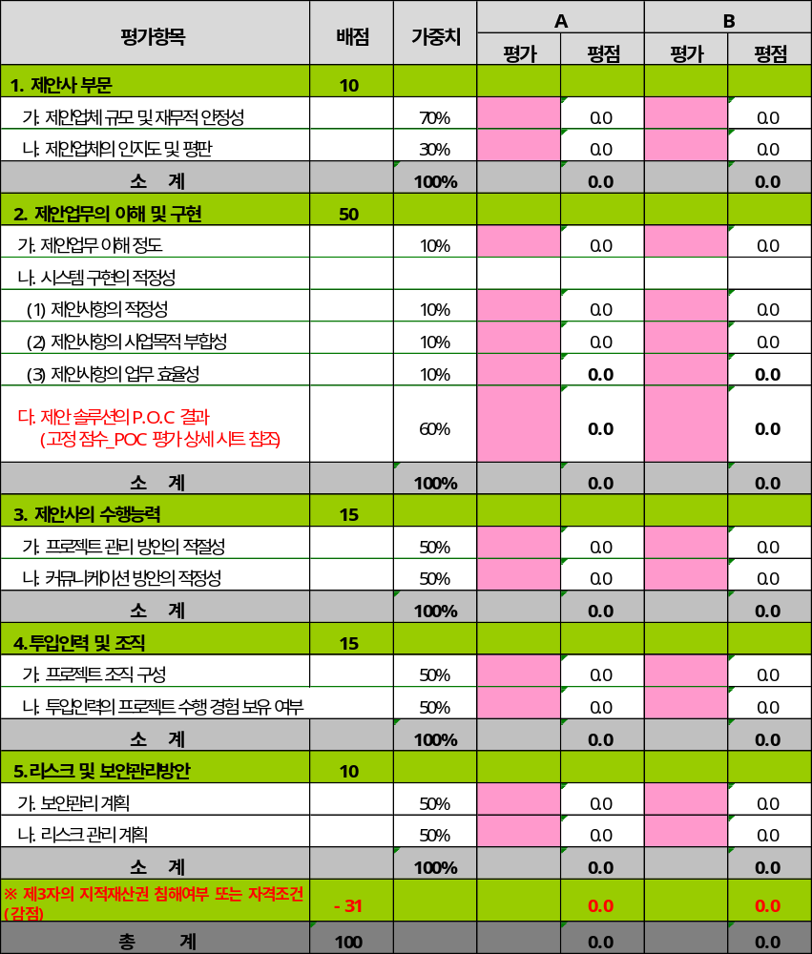

[별첨6] 적용 대상 목록
No | 전자문서 구분 | 고유식별정보 종류 | 전자/수기
1 | 주민등록증 | 주민등록번호 | 전자
2 | 운전면허증 | 주민등록번호 | 전자(스캔)
2 | 운전면허증 | 운전면허번호 | 전자(스캔)
3 | 외국인등록증 | 외국인등록번호 | 전자(스캔)
4 | 여권번호 | 여권번호 | 전자(스캔)
5 | 국내거소신고증 | 국내거소신고번호 | 전자(스캔)
6 | 가족관계증명서 | 주민등록번호 | 전자
7 | 인감증명서(개인/법인) | 주민등록번호 | 전자
8 | 법인등기부등본 | 주민등록번호 | 전자
9 | 주주명부 | 주민등록번호 | 전자
10 | 청약서 | 주민등록번호 | 전자
10 | 청약서 | 운전면허번호 | 전자 또는 수기
11 | 고객거래 확인서 | 주민등록번호 | 수기
11 | 고객거래 확인서 | 외국인등록번호 | 수기
11 | 고객거래 확인서 | 여권번호 | 수기
11 | 고객거래 확인서 | 국내거소신고번호 | 수기
11 | 고객거래 확인서 | 운전면허번호 | 수기
12 | 계좌등록 신청서 | 주민등록번호 | 전자
13 | 자동이체 신청서 | 주민등록번호 | 수기
13 | 자동이체 신청서 | 외국인등록번호 | 수기
13 | 자동이체 신청서 | 여권번호 | 수기
13 | 자동이체 신청서 | 국내거소신고번호 | 수기
14 | 지급신청서 | 주민등록번호 | 전자 또는 수기
15 | 고객거래 및 실제소유자 확인서(개인) | 주민등록번호, 외국인등록번호 | 수기
16 | 본인확인서(개인) | 주민등록번호 | 수기
17 | 계약관계자 변경/정정 신청서 | 주민등록번호, 운전면허번호 | 전자 또는 수기
18 | 계약자 변경 추가 신청서 | 주민등록번호 | 수기
19 | 계약내용 변경 신청서 | 주민등록번호, 운전면허번호 | 수기
20 | 보험금 청구서 | 주민등록번호, 운전면허번호 | 전자 또는 수기
21 | 치과치료확인서 | 주민등록번호 | 수기
22 | 진단서 | 주민등록번호 | 전자
23 | 소견서 | 주민등록번호 | 전자
24 | 입퇴원확인서 | 주민등록번호 | 전자
25 | 수술확인서 | 주민등록번호 | 전자
26 | 의무기록지 | 주민등록번호 | 전자
27 | 사망진단서 | 주민등록번호 | 전자
28 | 대표수익자지정동의서 | 주민등록번호 | 수기
29 | 변제의무확인서 | 주민등록번호 | 수기
30 | 단체보험금 청구,수령 확인서(유족확인서) | 주민등록번호 | 수기
31 | 보험금 청구 및 수령 위임장 | 주민등록번호, 여권번호 | 수기
32 | 해약환급금 계산서 및 영수증 | 주민등록번호 | 전자
33 | 계약사항 조회 | 주민등록번호 | 전자
34 | 보험금 청구 접수증 | 주민등록번호 | 전자
35 | 보험금 지급 결의서 | 주민등록번호 | 전자
36 | 보험금 청구 계산서 및 영수증 | 주민등록번호 | 전자
37 | 보험금 지급설명서 | 주민등록번호 | 전자
38 | 주민등록표등본 | 주민등록번호 | 전자
39 | 건강보험자격득실확인서 | 주민등록번호 | 전자
40 | 소득금액증명원 | 주민등록번호 | 전자
41 | 매매계약서 또는 분양계약서 | 주민등록번호 | 전자 또는 수기
42 | 임대차계약서 | 주민등록번호 | 전자 또는 수기
43 | 주민등록표초본 | 주민등록번호 | 전자
44 | 공동명의자 주민등록표초본 | 주민등록번호 | 전자
45 | 등기부등본 | 주민등록번호 | 전자
46 | 승인장 | 주민등록번호 | 전자
47 | 등기권리증 | 주민등록번호 | 전자
48 | 내집연금 신청서 | 주민등록번호 | 전자 또는 수기
49 | 내집연금 행정정보 공동이용 사전 동의서 | 주민등록번호 | 전자 또는 수기
50 | 내집연금 행정정보 공동이용 사전 동의서(배우자) | 주민등록번호 | 전자 또는 수기

[별첨7] 문서 분류 대상 목록
※ 방카슈랑스(하나은행) 모바일 전자문서
대분류 | 중분류 | 문서명
청약서 | 청약서 | 보험계약 청약서
청약서 | 청약서 | 계약전 알릴의무사항
청약서 | 청약서 | 고객연락처, 보험료이체.송금계좌 신청 및 출금이체 동의서, 고객확인,실소유자확인, 보험금 지정대리청구인 제도, 보험수익자지정,변경권행사 관련 추가약정, 계약전 알릴의무 기타사항 및 고객면담보고서
청약서 | 기타확인서 | 일반, 전문금융소비자여부확인서
청약서 | 기타확인서 | 금융상품 판매대리 중개업자의 고지사항이행확인서
청약서 | 기타확인서 | 계약전 알릴의무사항
청약서 | 기타확인서 | 직종분류표
청약서 | 기타확인서 | 고객정보관리 및 가입제안을 위한 상세동의서
청약서 | 개인신용정보 제공활용 | 계약체결, 이행등을 위한 상세동의서
청약서 | 본인확인서 | 본인확인서(개인용)
상품설명서(회사보관용) | - | OOO님을 위한 설명서
상품설명서(회사보관용) | - | 상품 설명서
상품설명서(회사보관용) | - | 계약자 주요내용 확인서
상품설명서(회사보관용) | - | 보험상품의 특성정보 아이콘 설명
상품설명서(회사보관용) | - | e안내장 수신 동의 확인
상품설명서(회사보관용) | - | 보험차익 세제 관련 안내문
상품설명서(회사보관용) | - | 보험사 완전판매 모니터링(해피콜) 이행에 대한 안내
상품설명서(회사보관용) | - | 금융소비자에 대한 강화된 설명 확인서
상품설명서(회사보관용) | - | 상품의 주요내용 설명 및 보험가입 서류 수령 확인서
상품설명서(회사보관용) | - | 고객정보 취급방침

[별첨8] P.O.C 수행 방안

1. 기간 : 2026.07.27 ~ 2026.07.31

2. 대상 : 본 사업의 제안서 제출을 완료한 회사

3. 상세
가. 수행 장비 : 수행 장비는 당사가 임대하여 제공

나. 수행 상세
1) 학습을 위한 별도의 샘플을 제공치 않음
2) 제안사는 당사가 제공한 서버에 솔루션을 설치
3) 평가 및 배점은 당사에서 승인 받은 기준에 의함

다. 평가 대상
